

L L Kao
v
PARTNERSKA SMLOUVA
platná od 09/2018 do 08/2019
Salon : Kadeřnictví u Jara IČO : 00520055
Odběratel : SŠ stravování a služeb Karlovy Vary E-mail :
Adresa : Ondřejská 1122/56 Telefon :
360 01 Karlovy Vary
/ .


V Kč bez DPH

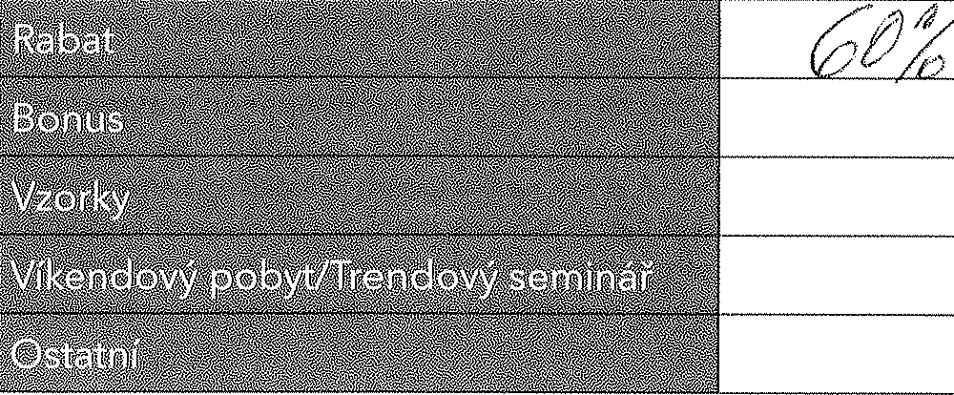
BONUSY ZA PLNĚNÍ 2018 % PLNĚNÍ 2018
I.O
li.O
Ill.O
IV.O

Poznámky 1 školení v 1.pololetí, 1x školení v 2. Pololetí

V/še uvedené v/hody budou poskytnuty na základě pravidelného vyhodnocení, vždy k ukončení uplynulého kvatiálu. Je nutné clos,il1ovat pomón,ó
ob1ati I ni kvari,íl. Smluvní v/hody se vztahují pouze na nákup vlasové kosmetiky GOLDWELL. Roční bonus se poskytuje z fakturovaného obratu po uplatnění rabatů v ceně bez DPH. Podmínkou pro vyplacení ročního bonusu je dosažení stanoveného plánu a úhrada všech splatných závazků. Bonus může být čerpán nejpozději clo 8. 2. 2019. Plněním plánu se rozumí obrat po odečtení všech slev. V případě uzavření exkluzivity se zákazník zavazuje odebírat pouze zboží značky Goldwell. Pokud zákazník uzavřel exkluzivitu, veškeré rabaty a slevy jsou uplatťíovány z exkluzivních cen. V případě

neplnění těchto podmínek je firma GOLDWELL COSMETIC (CZ), s.r.o. oprávněna jednostranně smlouvu ukončit.

Místo, datum 18.9.2018

f

- .f //' I

GW obchodní zástupce GW generální ředitel Odběratel

Všeobecné obchodní podmínky

Tyto všeobecné obchodní podmínky společnosti GOLDWELL
COSMETIC (CZ), s.r.o., se sídlem Pražská 10, č.p. 675,642 00 Brno-
Bosonohy, IČ 25 57 68 10 (dále jen GOLDWELL COSMETIC (CZ),
s.r.o., nebo "prodávající") upravují vzájemná práva a povinnosti
prodávajícího jakožto dodavatele a jejího odběratele při prodeji
a distribuci zboží různých značek dodávaného prodávajícím ("zboží").

1. Uzavření smlouvy
Veškeré dodávky zboží se provádějí výhradně na základě těchto
všeobecných obchodních podmínek. Tyto všeobecné obchodní
podmínky platí i v případě, kdy všeobecné obchodní podmínky
kupujícího byly prodávajícímu známy. Všechny dohody mezi kupujícím
a prodávajícím vyžadují písemnou formu a musí být podepsány
osobami, které jsou oprávněny jednat za společnost. Jakékoliv ústní
dohody nebo ústní změny těchto podmínek jsou nezávazné. Pro
vznik smlouvy mezi prodávajícím a kupujícím je rozhodující výlučně
písemné jednání. Veškerá ujednání učiněná před podpisem kupní
smlouvy oběma stranami a týkající se obchodu podle později uzavřené
kupní smlouvy se stávají neplatnými, pokud nebyla zahrnuta do kupní
smlouvy nebo nejsou v souladu s těmito všeobecnými obchodními
podmínkami.

2. Objednávka
Prodávající přijímá objednávky pouze v písemné formě
prostřednictvím svého obchodního zástupce anebo e-shopu
https://eshop.goldwell.cz. Prodávající si vyhrazuje právo dočasně
nebo trvale zastavit prodej určitého druhu zboží. Objednávka
kupujícího musí obsahovat: obchodní firmu, jméno nebo název
kupujícího, sídlo nebo místo podnikání kupujícího, IČO, DIČ,
bankovního spojení včetně čísla účtu, jméno osoby oprávněné k jednání
a převzetí zboží, u kupujícího zapsaného v obchodním rejstříku údaj
o tomto zápisu včetně spisové značky a u kupujícího nezapsaného
v obchodním rejstříku údaj o zápisu do jiné evidence, v níž je zapsán.
Podstatnými náležitostmi objednávky dále jsou : druh zboží, název
zboží, množství, navrhovaná dodací lhůta, místo plnění. Při první
objednávce zboží prodávajícího je kupující povinen předložit doklad
o tom, že je oprávněn k podnikatelské činnosti dle příslušných zákonů.
Odesláním objednávky prodávajícímu je objednávka závazná a bez
souhlasu prodávajícího ji kupující nemůže měnit.

3.Dodací podmínky a požadavky na obaly
Dodací lhůty uvedené a v potvrzení objednávky se vztahují na dobu
odběru zboží z podniku prodávajícího a platí jen přibližně. Jejich
porušení prodávajícím není závažným porušením smlouvy. Způsob
dopravy určuje prodávající. Náklady na dopravu nese kupující.
Nebezpečí škody na zboží přechází na kupujícího předáním zboží
kupujícímu, popř. prvnímu dopravci. Způsob balení určuje prodávající.
Společnost GOLDWELL COSMETIC (CZ), s.r.o., prohlašuje, že obaly
všech dodávaných výrobků splňují požadavky na uvedení obalů
na trh, stanovené zákonem č. 477/2001 Sb. o obalech. GOLDWELL
COSMETIC (CZ), s.r.o. prohlašuje, že veškeré zboží je schváleno
příslušnými státními orgány a je způsobilé pro prodej v České
republice.

4.Platební podmínky
Ceny zboží jsou stanoveny ceníkem prodávajícího. Aktuální cena
zboží je vždy cena ke dni předání zboží kupujícímu. Cena nezahrnuje,
pokud zboží není výslovně stanoveno jinak, balení, naložení na dopravní
prostředek, přepravní náklady a pojištění. K cenám se připočítává
daň z přidané hodnoty v aktuální zákonné výši. Prodávající je povinen
vystavit kupujícímu odpovídající daňový doklad - fakturu a předat
mu jej spolu s dodávkou zboží. Kupující je povinen zaplatit zboží
do 14 dnů od vystavení faktury. Při platbě v hotovosti poskytne
prodávající kupujícímu skonto ve výši 3%. V případě prodlení
kupujícího s platbou je prodávající oprávněn požadovat úroky
z prodlení ve výši 0,1 % denně. V případě bezhotovostní platby
se zaplacením rozumí připsání částky na účet prodávajícího. Pokud
se kupující a prodávající dohodli na úhradě pohledávky prodávajícího
ve splátkách, je prodávající oprávněn v případě prodlení kupujícího
se dvěma po sobě jdoucími splátkami požadovat úhradu celého
dluhu. Přicházející platby od kupujícího budou vždy zaúčtovány
na nejstarší závazek kupujícího a to na příslušenství tohoto závazku.
Toto platí i v případě, jestliže kupující určil platbu na jiný účel, pokud
nebylo výslovně sjednáno jinak.

5. Výhrada vlastnictví
Všechno dodané zboží zůstává až do úplného zaplacení kupní
ceny vlastnictvím prodávajícího. Jakékoliv využití zboží k zajištění
závazků před jeho úplným zaplacením je možné jen s předchozím
písemným souhlasem prodávajícího. Kupující je povinen oznamovat
prodávajícímu veškeré změny obchodní firmy nebo jména, sídla
nebo místa podnikání a telefonních čísel. Kupující je dále povinen
bez prodlení informovat prodávajícího o jakémkoliv zásahu státních
orgánů nebo soudního exekutora, jejichž předmětem je zboží dosud
neuhrazené kupujícím. Veškeré náklady na obranu vlastnického práva
prodávajícího nese kupující. Nezaplacené zboží, které je určené
k dalšímu prodeji, smí kupující prodávat ve své provozovně konečným
spotřebitelům.

6. Podmínky pro šíření zboží
Výrobky společnosti GOLDWELL jsou určeny pouze pro kadeřnictví.
Kupující se zavazuje používat veškeré dodané výrobky v rámci
své vlastní odborné činnosti ve výše uvedeném oboru, popř. toto
zboží prodávat pouze konečným spotřebitelům, a to jen ve svých
provozovnách. V tomto případě je povinen toto zboží prodávat vždy
v neporušeném originálním obalu včetně uzávěru, nepoškozené
a ve lhůtě doporučované spotřeby, a to i když se jedná o zboží prodávané
v rámci speciálních prodejních akcí. Odběratel je dále povinen plnit
veškeré povinnosti vyplývající z předpisů platných v ČR a na území
EU ve vztahu ke konečnému spotřebiteli, zejména povinnosti
informační. Prodávající je povinen seznámit kupujícího se způsobem
využití zboží. Kupující je povinen zboží používat pouze v souladu
s návody prodávajícího. Kupující se zavazuje, že svou činností bude
posilovat postavení prodávajícího na trhu a bude propagovat jeho
dobré jméno. Kupující má povinnost řádně seznámit své zákazníky
se způsobem užívání zboží.

7. Převzetí zboží, reklamace a odstoupení
Kupující je povinen si zboží řádně převzít. Případné viditelné vady
je kupující povinen vytknout do 2 pracovních dnů po převzetí
zboží. O reklamaci musí být sepsán písemný protokol podepsaný
kupujícím a prodávajícím. Za prodávajícího jedná v tomto případě
jeho obchodní zástupce na základě plné moci udělané jednatelem
společnosti. Prodávající a kupující se dohodli, že proti pohledávce
prodávajícího na zaplacení kupní ceny je započtení možné jen
na základě písemné dohody obou smluvních stran. Kupující
je oprávněn od této smlouvy odstoupit bez uvedení důvodů vrácením
zboží prodávajícímu nejpozději do 7 dnů od obdržení tohoto
zboží. Pokud již bylo prodávajícímu před odstoupením poskytnuto
kupujícím peněžité plnění, je prodávající povinen toto plnění
kupujícímu vrátit. Prodávající však není v tomto případě povinen platit
úroky. Veškeré náklady související s vrácením zboží ponese kupující.
Kupující je povinen informovat prodávajícího o úmyslu odstoupit
od této smlouvy písemně, nejpozději však do 7 dnů od obdržení
tohoto zboží.

8. Obchodní tajemství
Kupující je povinen utajovat veškeré znalosti a poznatky
o prodávajícím a jeho zboží. Tyto informace smějí sdělit třetím
osobám jedině s písemným souhlasem prodávajícího. Tato povinnost
mlčenlivosti platí i po skončení této smlouvy. Povinnost mlčenlivosti
zaniká v okamžiku, kdy prodávající tyto získané znalosti a poznatky
přestane utajovat.

9. Ochrana dat
Prodávající se zavazuje, že veškerá data svých zákazníků získaná při
běžném obchodním styku bude ukládat a zpracovávat ve smyslu
zákonných předpisů.

10. Likvidace obalů
GOLDWELL COSMETIC (CZ) s.r.o. uzavřela smlouvu o sdruženém
plnění se společností EKO-KOM, a.s. a je zapojena do systému
sdruženého plnění EKO-KOM pod klientským číslem EK-F05030147.
Společnost je zapojena do kolektivního systému pro nakládání
s elektrozařízením Retela.

